Krapkowice, 21.10.2019r.
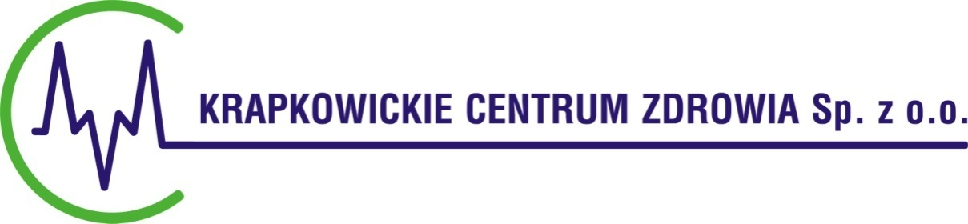

Do wszystkich
uczestników postępowania

Dotyczy postępowania prowadzonego w trybie przetargu nieograniczonego pt. Dostawa materiałów opatrunkowych, obłożeń i materiałów do sterylizacji dla Krapkowickiego Centrum Zdrowia Sp. z o.o. – PN / 12 / IX / 19, modyfikacje treści SIWZ.

I. Krapkowickie Centrum Zdrowia w Krapkowicach, działając na podstawie art. 38 ust. 4 Ustawy z dnia 29 stycznia 2004r. Prawo Zamówień Publicznych (tekst jednolity Dz. U. z 2019r. poz. 1843 z późn. zm. – dalej jako Ustawa Pzp) niniejszym modyfikuje treść specyfikacji istotnych warunków zamówienia w niniejszym postępowaniu.

Zamawiający informuje, iż załączniku nr 2.5 do SIWZ w pozycjach nr 30 – 32 zmieniono ilość zapotrzebowania w przylepce chirurgiczne na okres 12 miesięcy.
Ponadto w załączniku nr 2.6 do SIWZ w pozycjach nr 61 – 63 dopisano nowe przylepce chirurgiczne.
W załączeniu aktualny załącznik nr 2.5 oraz 2.6 do SIWZ uwzględniające powyższe zmiany.

II. Z uwagi na powyższe zmiany Zamawiający informuje o zmianie terminów:
Składania ofert: do 29.10.2018r. godz. 07:40
Otwarcia ofert w siedzibie zamawiającego: 29.10.2018r. o godz. 07:45.

Adekwatnie do dokonanych modyfikacji treści SIWZ, działając na podstawie art. 38 ust. 4 oraz art. 38 ust. 4a pkt 1) Ustawy PZP, Zamawiający zamieszcza stosowne ogłoszenie o zmianie ogłoszenia w Biuletynie Zamówień Publicznych pod nr 540224767-N-2019, data przesłania: 21.10.2019r.

Wykonawca przygotowując ofertę na przedmiotowe zamówienie powinien brać pod uwagę powyższe
modyfikacje, jako stanowiące integralną część SIWZ. Zgodnie z art. 38 ust. 4 ustawy Pzp, stanowisko Zamawiającego zostało przekazane do wszystkich wykonawców biorących udział w postępowaniu poprzez umieszczenie na stronie internetowej.

Prezes Krapkowickiego Centrum Zdrowia
– Marcin Misiewicz /-/

....................................................................
Kierownik Zamawiającego

